**LATIHAN DAN TUGAS PRAKTIKUM**

**MODUL 1**

**PRAKTIKUM ALGORITMA DAN STRUKTUR DATA**



DISUSUN OLEH:

Nama : Syifaul Qolbi Auliya’ Darojat

NIM : L200200141

KELAS : F

**UNIVERSITAS MUHAMMADIYAH SURAKARTA**

**LATIHAN**

Latihan 1

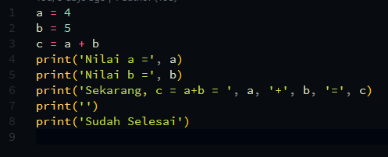

Hasil :

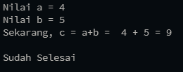

Latihan 2

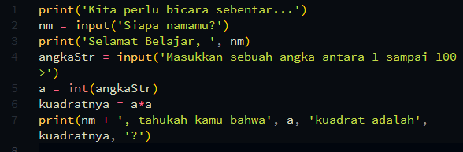

Hasil :

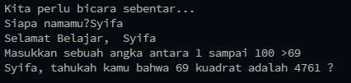

Latihan 3

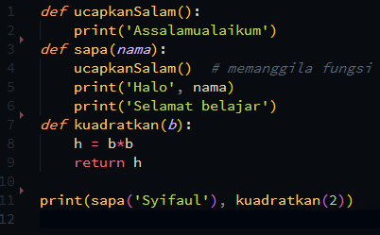

Hasil :

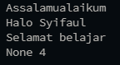

Latihan 4

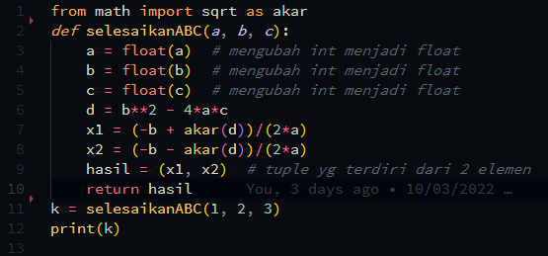

Hasil :

Larihan 5

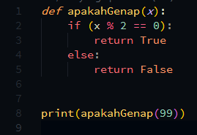

Hasil :



Latihan 6

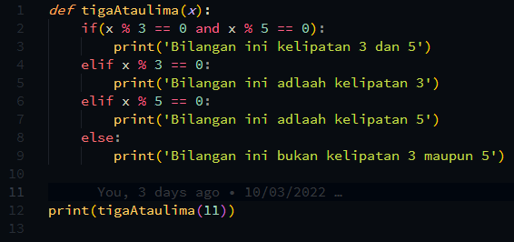

Hasil :



Latihan 7

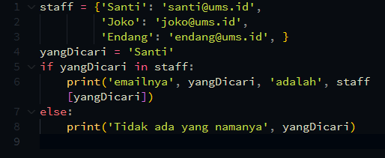

Hasil :



Latihan 8

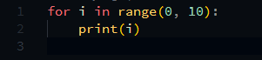

Hasil :



Latihan 9

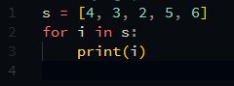

Hasil :



Latihan 10

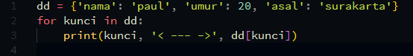

Hasil:



Latihan 11

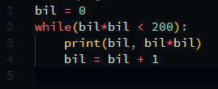

Hasil :

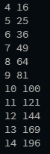

**TUGAS**

**No 1**

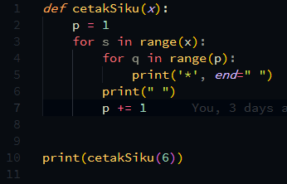

Hasil :



No 2

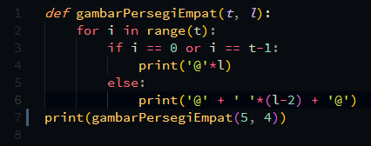

Hasil :



No 3

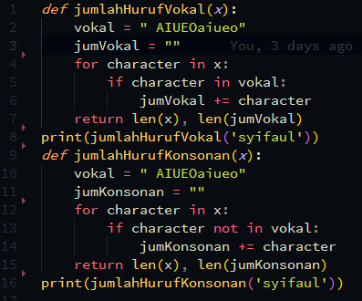

Hasil :



No 4

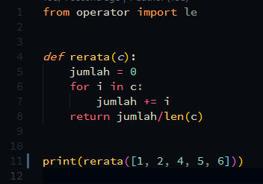

Hasil :



No 5

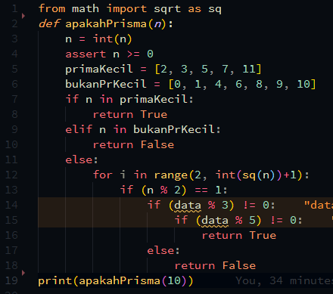

Hasil :



No 6

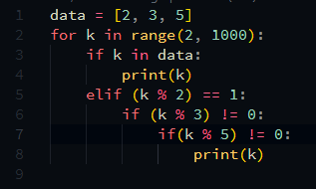

Hasil



No 7

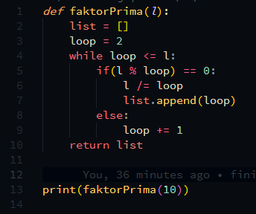

Hasil :



No 8

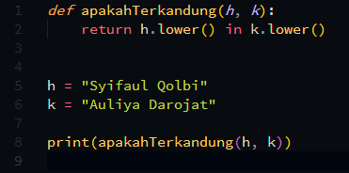

Hasil :



No 9

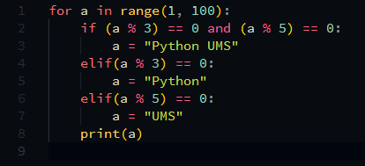

Hasil :

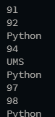

No 10

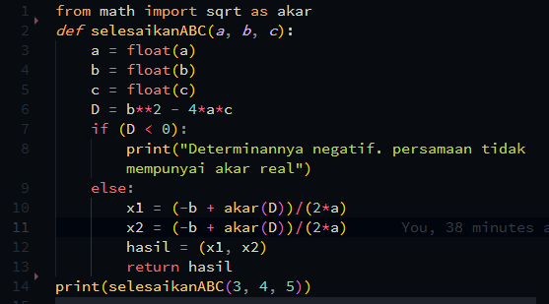

Hasil :



No 11

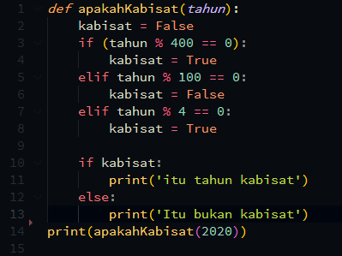

Hasil :



No 12

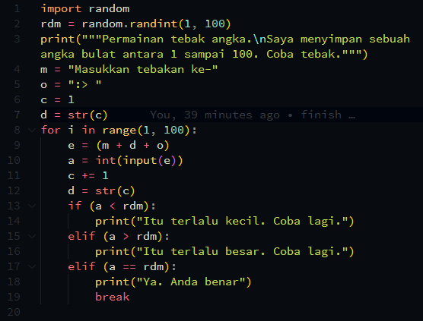

Hasil ;

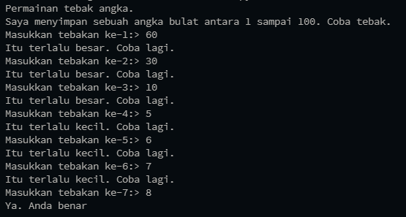

No 13

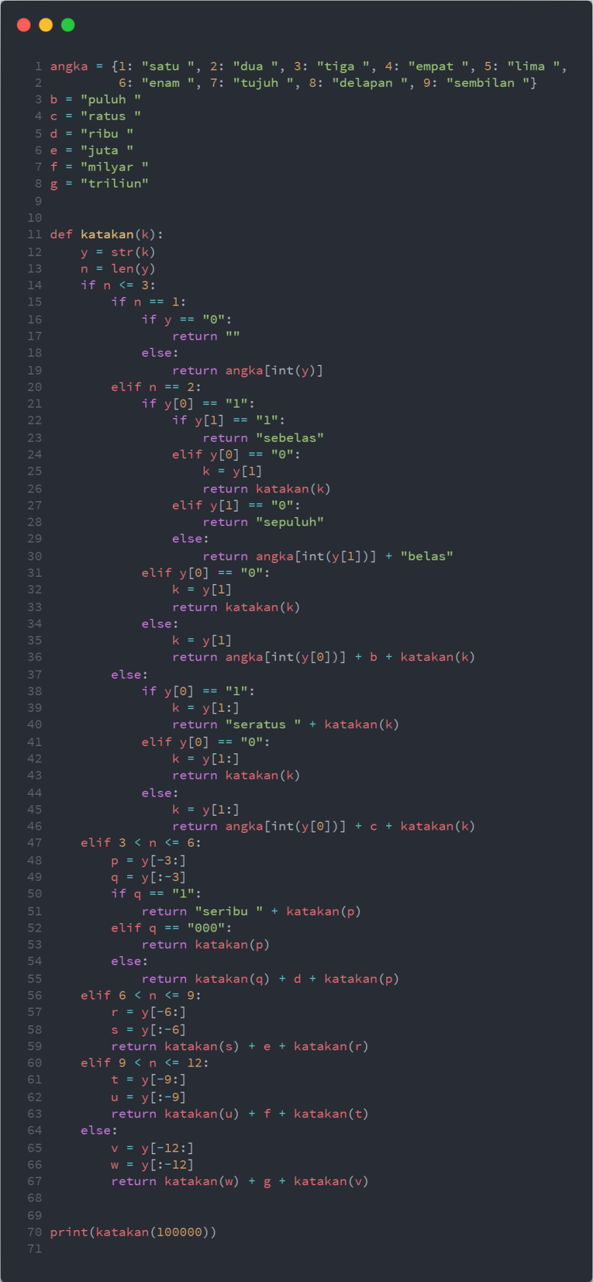

Hasil :



No 14

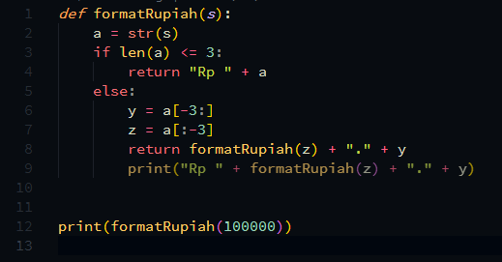

Hasil :

